|  |  |  |
| --- | --- | --- |
|  | 新 聞 稿 |  |
| 桃園市政府文化局 |  |
| 桃園市桃園區縣府路二十一號 |  | 電話：3322592 |
|  |  | 傳真：3333266 |
| 中華民國105年9月5日發布，並透過網際網路同步發送  網址 http：//www.tyccc.gov.tw | 本稿連絡人：李應宏  電話：(03)2841866轉623 | |

**桃園人永遠的驕傲！「一道彩虹：鳳飛飛」回憶展**

**9月4日 桃園光影電影館溫暖再現！**

桃園光影電影館9月份展出「一道彩虹：鳳飛飛」回憶展，於9月4日舉辦分享茶會，邀請資深演員劉尚謙(《春寒》男主角)與台灣歌謠讀書會(鳳學讀書會)故事分享及鳳飛飛經典歌曲演唱，在歌聲及眾多鳳迷珍藏的回憶點滴中，重新感受鳳姐的溫暖及感動！

現場台灣歌謠讀書會演唱鳳飛飛第一部電影作品《春寒》插曲〈沒有泥土哪有花〉，以及電影《秋蓮》插曲〈小路上〉舞蹈表演。鳳迷們也大方分享對鳳飛飛的懷念與許多鳳姐的小故事，對鳳飛飛的深厚愛慕數十年來始終如一。

鳳飛飛(1953-2012)是台灣人心目中的超級國民天后，一個在桃園鄉下長大的歌手，她用歌聲和表情安慰了許許多多勞苦工作的人，聽她的歌，讓人覺得親切又爽朗，並且充滿慰藉與希望。

鳳飛飛回憶展與台灣歌謠讀書會合作，透過歌迷、影迷們收藏的珍貴文物，以不同的面向回味台灣人的傳奇天后，除了展出鳳飛飛一系列的電影劇照、黑膠唱片、報章雜誌、樂譜等，更有鳳飛飛於歌林時期拍攝的一系列廣告影片，用更貼近喜愛鳳飛飛的視角，細細品嘗鳳姐帶來的、那些如彩虹般燦爛精彩的美好時光。

桃園光影電影館9月份「一道彩虹：鳳飛飛」主題影展，共放映3部鳳飛飛主演的電影，及多部鳳飛飛演唱主題曲的經典電影。8/21至10/16「一道彩虹：鳳飛飛」回憶展。開放時間為下午1時至晚間9時。每月主題影展及更多活動訊息，可上facebook粉絲團搜尋「桃園光影」。

聯絡人：

桃園市政府文化局 文創影視科 李先生(03)284-1866#623

微光影像有限公司 毛先生 0915-607327

桃園光影9月份主題影展「一道彩虹：鳳飛飛」

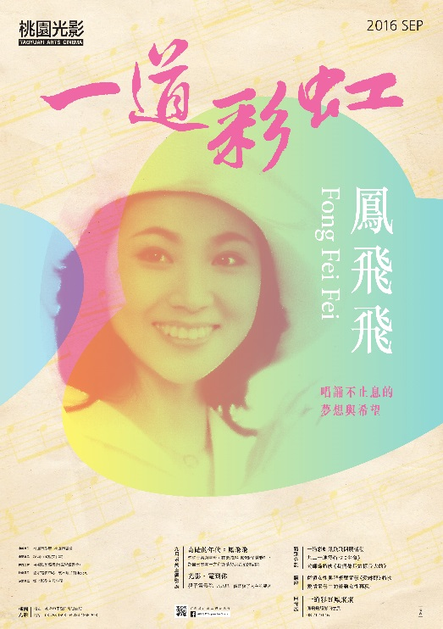

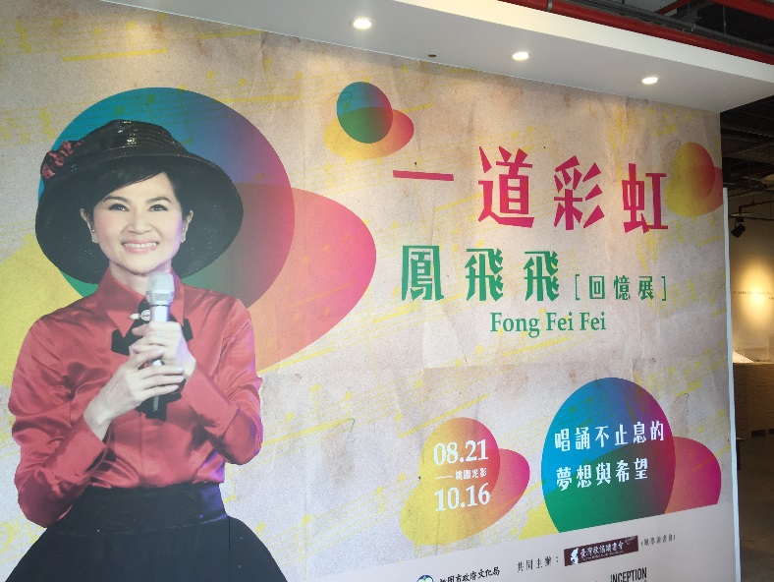「一道彩虹：鳳飛飛」回憶展展場

